

*Anspruchsvolle, größtenteils barfußgeeignete Streckenwanderung von knapp 10,5 km von der U-Bahn Endhaltestelle Hohemark über den Bleibeskopf, vorbei am Herzbergturm und über den Limes-Erlebnispfad zum Römerkastell Saalburg. Nach dem ersten Kilometer über einen grob-geschotterten Forstweg geht es über teils alpin anmutende, aber überwiegend barfußgeeignete Wanderpfade 360 Höhenmeter bergauf bis wir den Taunuskamm mit tollem Blick nicht nur zurück nach Frankfurt, sondern auch in den Hintertaunus, erreichen. Über den schmalen Limes-Erlebnispfad geht es danach bergab zur Bushaltestelle bei der Saalburg (siehe Streckenplan und Highlights in der Anlage oder dem Link unten). Wer noch nicht genug hat, kann noch weitere 7,5 km über einen weitgehend barfußgeeigneten Waldweg zur S-Bahn nach Friedrichsdorf weiter bergab laufen.*

*Achtung: da der Untergrund stellenweise recht anspruchsvoll ist, sollten auf jeden Fall Schuhe mitgenommen werden! Bitte auch ausreichend Getränke und Verpflegung mitführen, eine Einkehr unterwegs ist nicht vorgesehen (das Restuarant am Herzbergturm ist zu klein für eine unangemeldete Gruppe am Sonntagmittag...).*

*Die An- und Abreise mit öffentlichen Verkehrsmitteln wird empfohlen. Treffpunkt und Start der Wanderung ist um* ***10.45 Uhr*** *an der****U-Bahn-Endhaltestelle "Oberursel (Taunus) - Hohemark" in Oberursel.*** *Dies ist die Endhaltestelle der Linie U3.**Vom Ziel auf der Saalburg erreicht man mit dem stündlich verkehrenden Bus der Linie 5 in ca. 20 Min den Bahnhof Bad Homburg mit Anschluß an die S5 zurück Richtung Frankfurt (oder mit Umstieg am Bahnhof Oberursel in die U3 auch zurück zum Ausgangspunkt Hohemark). Die S5 fährt auch von Friedrichsdorf und verkehrt am Sonntag alle halbe Stunde.*

*Link zur Tour Hohemark-Saalburg:* [*https://www.komoot.com/de-de/tour/2131953574?share_token=aEjSchbWsVB6o1XopTU5s7L6YNdMXJ8jp5F5tizsepZuB898ih&ref=wtd*](https://www.komoot.com/de-de/tour/2131953574?share_token=aEjSchbWsVB6o1XopTU5s7L6YNdMXJ8jp5F5tizsepZuB898ih&ref=wtd)

*...und zur Verlängerung Saalburg-Friedrichsdorf:*[*https://www.komoot.com/de-de/tour/2131958303?share_token=ab3uEnB6h2x6TmJ8F04uR57jchwtJVLOAcFx853nVLw7tnr2kj&ref=wtd*](https://www.komoot.com/de-de/tour/2131958303?share_token=ab3uEnB6h2x6TmJ8F04uR57jchwtJVLOAcFx853nVLw7tnr2kj&ref=wtd)

*Bei Fragen und Problemen, wendet euch bitte an Ralf Dielschneider unter 0159 01381141*

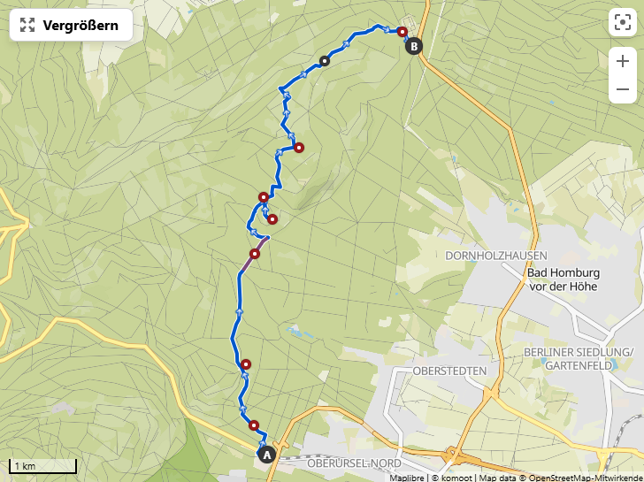 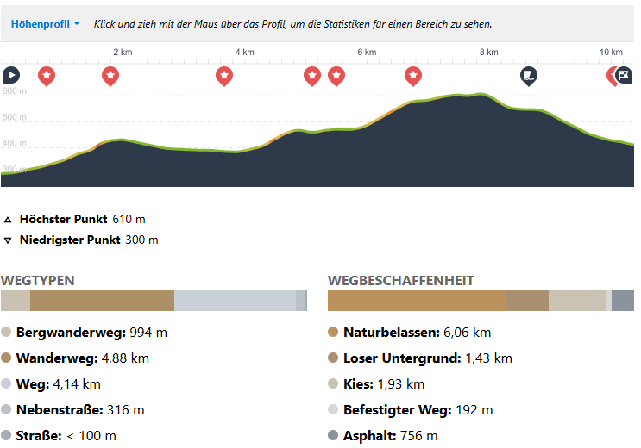

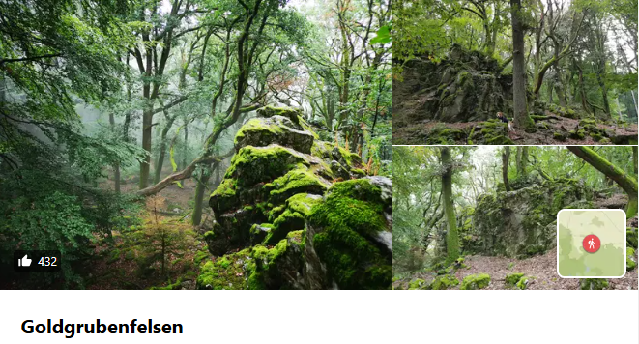 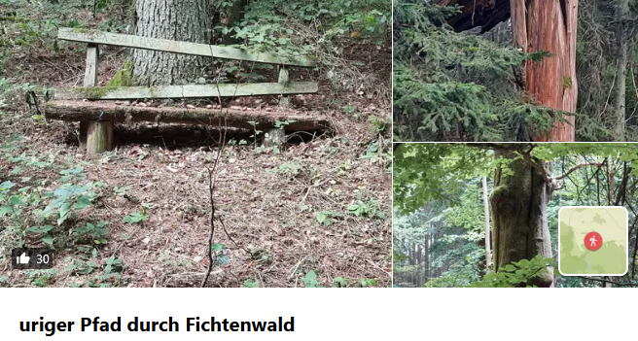

 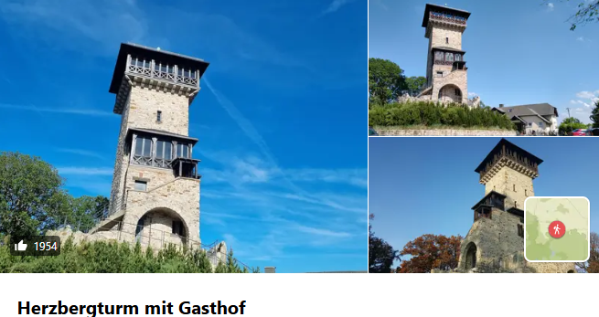



Treffpunkt: Endhaltestelle der U3 Oberursel (Taunus)-Hohemark:

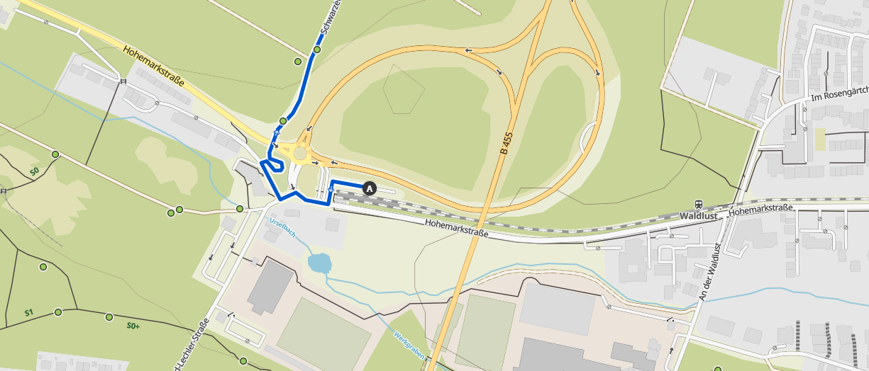

Anfahrt von Frankfurt zur Hohemark mit der U3:

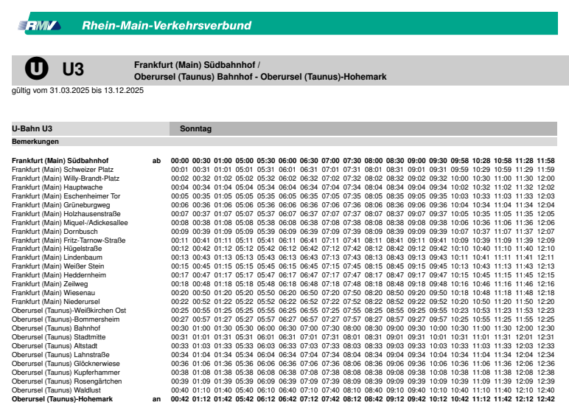

Rückfahrt von der Saalburg mit dem Bus Linie 5 nach Bad Homburg Bhf. …

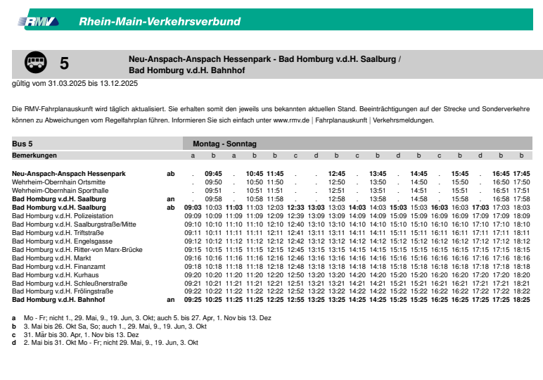

…und von dort weiter mit der S5 (oder direkt mit der S5 bei der verlängerten Wanderung von Friedrichsdorf Bhf.) nach Frankfurt

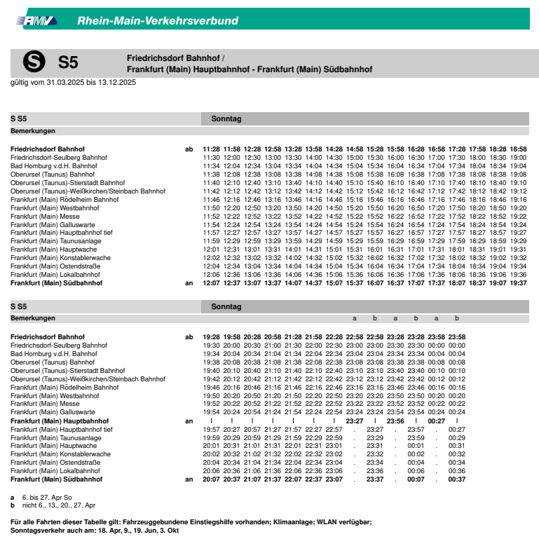

Verlängerung der Wanderung möglich:



